VITA ULLI POTOFSKI

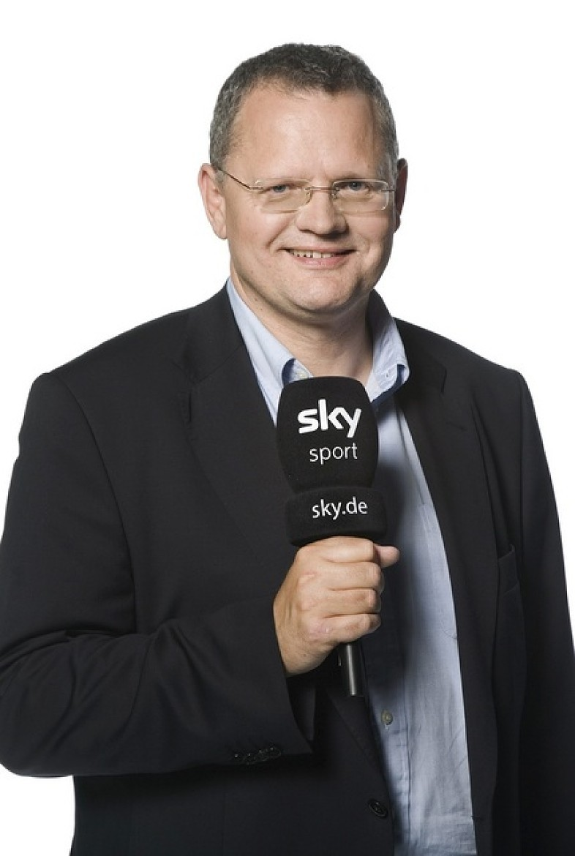

Ulli Potofski arbeitet seit 1969 im Medienbereich.

Geboren wurde er 1952 im Stadtteil Schalke in Gelsenkirchen. Damit war auch irgendwie sein Lebensweg vorgezeichnet.

Zunächst arbeitete er als Discjockey und Moderator im Eventbereich. Schon sehr früh kamen aber auch eigene Radiosendungen bei Radio Luxemburg und Radio Brennero
International ( Italien ) hinzu.

Mitte der 70er Jahre wechselte Potofski zum WDR nach Köln in die legendäre
Kommentatoren Mannschaft von Kurt Brumme. Von nun an kommentierte er unzählige
Bundesligaspiele im bundesweiten Radioprogramm der ARD.

1984 wurde er von RTL plus in Luxemburg angesprochen, ob er nicht beim Aufbau des
Privatfernsehens in Deutschland dabei sein möchte. Wenig später unterschrieb Ulli
Potofski einen Vertrag als Sportchef und eine Zeit des Aufbruchs im deutschen Fernsehen begann. Es entstanden völlig neue TV Formate wie Finale und Anpfiff, die erste Bundesliga Sendung im privaten Fernsehen. Sportrechte wie Tennisturniere in Wimbledon, die US- und Australien Open wurden von RTL und der Potofski Mannschaft gecovert.

Auch die Formel 1 und wichtige Boxkämpfe gesellten sich dazu. Viele TV Veränderungen, die wir heute als Selbstverständlichkeit ansehen, entstanden in jener Epoche.

1993 legte Potofski sein Amt als Sportchef nieder und blieb noch bis 2006 als Chefkommentator dem Sender verbunden.

2006 gründete er seine Firmen Potofski Production in Much und Napasai Media GmbH & Co. KG in Köln. Außerdem begann er eine Kommentatoren- und Moderatorentätigkeit beim Pay TV Sender Sky in München. Dort kommentiert- und moderiert er weiterhin in den nächsten Jahren Sendungen rund um die Fußball Bundesliga ( Mein Stadion) sowie die Übertragungen aus Wimbledon ( Die Wimbledon WG )

Seit 2006 schreibt Ulli Potofski auch Kinderbücher. 2013 erschien mit LOCKES MATCHPLAN das sechste Buch der Locke Serie. 2014 wird sich sein neuer Buchheld MANOLO hinzu gesellen Arena Verlag). Außerdem erscheint im Frühjahr bei Bertelsmann sein erstes Buch für Erwachsene, Die Welterklärer.

BESONDERHEITEN:
Ulli Potofski hat mehrere Singles aufgenommen und war einmal sogar die Nummer 1 in der legendären ZDF Hitparade. Er spielte in diversen TV Serien und Kinofilmen (Teufelskicker) kleine Gastrollen. Unter anderem mit Roy Black, Howard Carpendale und Hans Joachim Kuhlenkampf.

AUSZEICHNUNGEN:
1990 bekam Ulli Potofski ein Bambi - beliebtester TV Moderator
2001 wurde er als Brillengesicht des Jahres ausgezeichnet.
2013 Mira Award. Bester Sportkommentator

TV Produktionen:
Die Firmen von Ulli Potofski produzieren folgende TV Formate.
„ Auf Schalke“ DSF Sport 1
Kreisklasse DSF Sport 1
Telewette n-tv
Computer Marktplatz n-tv
Kreuzfahrtkönig 5 Folgen für RTL, 25 Folgen für RTL 2

HÖRBÜCHER:
Auf vielen Hörbüchern spielt und spricht Ulli Potofski mit. Seine Paraderolle ist die des Reporters bei den Teufelskickern. Über 1,5 Millionen verkaufter Tonträger sprechen für sich.

LESUNGEN:
Ulli Potofski ist mit seiner Leseshow schon bei über 60 000 Kindern aufgetreten. Es gibt auch ein Leseprogramm für Erwachsene: OHNE BÜCHER STIRBT DIE WELT!

VORTRÄGE:
Ulli Potofski hält Vorträge für Institutionen aus den Themen Bereich Medien und Sport.

LIVE MODERATIONEN:
Nichts auf diesem Gebiet ist ihm fremd. Ob Messen oder Galas, kaum ein anderer Moderator verfügt über eine so große Referenzliste.

WERBUNG:
Ulli Potofski hat bereits sehr viele Werbespots eingesprochen- von der Royal Bank of Scotland bis zu Ültje Erdnüsse

HÖRFUNK TV KINOWERBUNG SIND SEIN METIER.

COACHING:
Es werden für TV Nachwuchs, Spitzensportler, Politiker usw. Medienschulungen angeboten

